雲林縣環境保護局
附件2
民間企業及團體綠色採購成果表
購買時間 | 環保產品名稱 | 標章編號 | 數量 | 金額
總計
註1：如表格不敷填寫，可自行影印使用。
註2：綠色採購申報標章產品類別(如下圖)



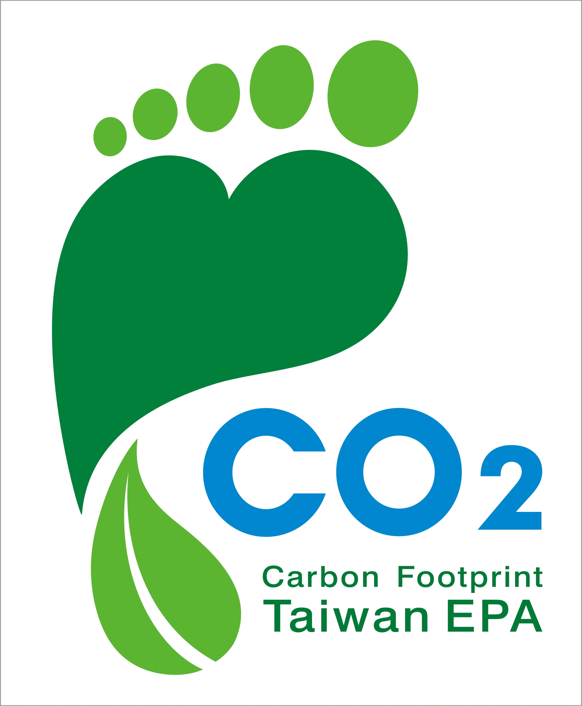
環保標章
省水標章
碳標籤
節能標章


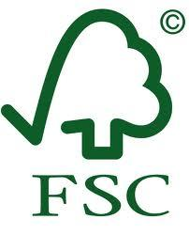
能源之星
FSC永續林業
綠建材標章

單位名稱： (請加蓋單位及負責人章)
聯絡人：
聯絡電話： 傳真：
E-mail：

雲林縣環境保護局 地址：雲林縣斗六市雲林路一段170號
聯絡人：林沛彤 電話：05-5340414~16#121
E-mail：atung@ylepb.gov.tw 傳真：05-5329436
※備註：請 貴公司(團體)將綠色採購成果登載於本表，以傳真或電子檔案方式送交本局，感謝您。

